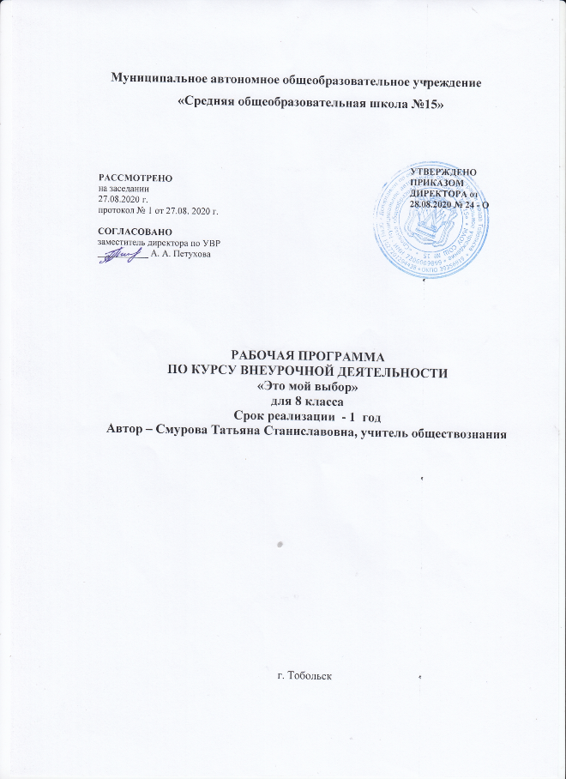

1. Результаты освоения курса внеурочной деятельности.

У обучающихся будут сформированы:
-положительное отношение к проектно-исследовательской деятельности;
-интерес к новому содержанию и новым способам познания;
- ориентация на понимание причин успеха в проектно-исследовательской деятельности, в том числе на самоанализ и самоконтроль результата, на анализ соответствия результатов требованиям конкретной задачи, понимание предложений и оценок учителя, взрослых, товарищей, родителей;
-способность к самооценке на основе критериев успешности проектно-исследовательской деятельности.

Обучающиеся получат возможность для формирования:
-внутренней позиции обучающегося на уровне понимания необходимости проектно-исследовательской деятельности, выраженного в преобладании познавательных мотивов и предпочтении социального способа оценки деятельности;
- выраженной познавательной мотивации;
-устойчивого интереса к новым способам познания;
-адекватного понимания причин успешности проектно-исследовательской деятельности;
-морального сознания, способности к решению моральных проблем на основе учета позиций партнеров в общении, устойчивого следования в поведении моральным нормам и этическим требованиям.

Регулятивные универсальные учебные действия
Обучающиеся научатся:
-принимать и сохранять учебную задачу;
-учитывать выделенные учителем ориентиры действия;
-планировать свои действия;
-осуществлять итоговый и пошаговый контроль;
-адекватно воспринимать оценку своей работы;
-различать способ и результат действия;
-вносить коррективы в действия на основе их оценки и учета сделанных ошибок;
-выполнять учебные действия в материале, речи, в уме.

Познавательные универсальные учебные действия
Обучающиеся научатся:
-осуществлять поиск нужной информации для выполнения учебного исследования с использованием учебной и дополнительной литературы в открытом информационном пространстве, в т.ч. контролируемом пространстве Интернет;
-использовать знаки, символы, модели, схемы для решения познавательных задач и представления их результатов;
-высказываться в устной и письменной формах;
-ориентироваться на разные способы решения познавательных исследовательских задач;
-владеть основами смыслового чтения текста;
-анализировать объекты, выделять главное;
-осуществлять синтез (целое из частей);
-проводить сравнение, классификацию по разным критериям;
-устанавливать причинно-следственные связи;
-строить рассуждения об объекте;
-обобщать (выделять класс объектов по какому-либо признаку);
-подводить под понятие;
-устанавливать аналогии;
-оперировать такими понятиями, как проблема, гипотеза, наблюдение, эксперимент, умозаключение, вывод и т.п.;
-видеть проблемы, ставить вопросы, выдвигать гипотезы, планировать и проводить наблюдения и эксперименты, высказывать суждения, делать умозаключения и выводы, аргументировать (защищать) свои идеи и т.п.

Коммуникативные универсальные учебные действия
Обучающиеся научатся:
-допускать существование различных точек зрения;
-учитывать разные мнения, стремиться к координации;
-формулировать собственное мнение и позицию;
-договариваться, приходить к общему решению;
-соблюдать корректность в высказываниях;
-задавать вопросы по существу;
-использовать речь для регуляции своего действия;
-контролировать действия партнера;
-владеть монологической и диалогической формами речи.

Предметные умения
Обучающиеся получат возможность научиться:
- видеть проблемы;
- ставить вопросы;
- выдвигать гипотезы;
- давать определение понятиям;
- классифицировать;
- наблюдать;
- проводить эксперименты;
- делать умозаключения и выводы;
- структурировать материал;
-готовить тексты собственных докладов;
- объяснять, доказывать и защищать свои идеи.

2. Содержание курса внеурочной деятельности с указанием форм организации и видов деятельности.

Занятие № 1. Многообразие мира профессий. История вопроса. Понятия профессии, специальности и должности. Отличия профессий. Характеристика профессий. Профотриетационная анкета «Ориентация».
Занятие №2. Выбор и моделирование профессии. Раскрытие понятия «выбор». Карта страны профессий. Требования к человеку, которые предъявляют профессии различных типов.
Занятие № 3. Формула выбора профессии «Хочу – могу - надо». Знакомство с подходом Климова Е.А. Самый надежный способ выбора профессии.
Занятие № 4. Интересы и выбор профессии («хочу»). Психологические аспекты интереса. Рассмотрение компонента формулы «хочу – могу - надо» на собственном примере ученика.
Занятие № 5. Классификация профессий. Классификация профессий по предмету труда и по характеру труда.
Занятие № 6. Склонности и профессиональная направленность («могу»).
Занятие № 7. Мотивы выбора профессии. Понятие «мотив». Факторы успешности профессиональной деятельности, профессионально важные качества человека и профессиональная пригодность.
Занятие № 8. Профессиональный тип личности. Профессиональная направленность личности
Занятие № 9. Темперамент и выбор профессии. Общая характеристика личности. Учение о темпераменте. Влияние темперамента на выбор профессии. Анкета самооценки типа личности.
Занятие № 10. Способности и выбор профессии. Классификация способностей. Требования профессий к личности. Способности к обучению. Интеллектуальные тесты .
Занятие № 11. Социальные проблемы труда («надо»). Продавец и покупатель. Конкуренция «работоискателей». Биржа труда. Куда пойти учиться, чтобы быть востребованным специалистом.
Занятие № 12. Анализ профессий. Современный рынок труда и его требования к профессионалу. Рассмотрение понятия «рынок труда» и его составляющих. Предложение и спрос. Цена товара – рабочая сила. Анализ состояния, динамики и тенденций развития рынка труда в нашем регионе и Республике Адыгея.
Занятие № 13. Профессии «человек-человек». Требования, которые предъявляют профессии данного типа к знаниям, умениям, навыкам и личностным особенностям работника.
Занятие № 14. Профессии «человек – знаковая система». Требования, которые предъявляют профессии данного типа к знаниям, умениям, навыкам и личностным особенностям работника.
Занятие № 15. Профессии «человек – техника». Требования, которые предъявляют профессии данного типа к знаниям, умениям, навыкам и личностным особенностям работника.
Занятие № 16. Профессии «человек – художественный образ». Требования, которые предъявляют профессии данного типа к знаниям, умениям, навыкам и личностным особенностям работника.
Занятие № 17. Профессии «человек – природа». Требования, которые предъявляют профессии данного типа к знаниям, умениям, навыкам и личностным особенностям работника.
Занятие № 18. Профессиональные стереотипы. Детерминанты профессиональной деформации. Уровни профессиональных деформаций.
Занятие № 19. Ошибки при выборе профессии. Типичные ошибки при выборе профессии. «8 углов» при выборе профессии
Занятие № 20. Построение профессиональной перспективы. Карьера. Основные принципы составления резюме. Составление резюме при приёме на работу.
Занятие № 21. Профориентационная игра «Вакансия».
Занятие № 22. Заключительное занятие. Подведение итогов курса. Получение обратной связи. Разработка рекомендаций.
3. Тематическое планирование.
№ | Тема занятия | Количество  часов
1. | Многообразие мира профессий. | 1
2. | Выбор и моделирование профессии. | 1
3. | Формула выбора профессии «Хочу – могу - надо» | 2
4. | Интересы и выбор профессии («хочу») | 2
5. | Классификация профессий. | 2
6. | Склонности и профессиональная направленность («могу»). | 1
7. | Мотивы выбора профессии. | 1
8. | Профессиональный тип личности. | 2
9. | Темперамент и выбор профессии | 2
10. | Способности и выбор профессии. | 2
11. | Социальные проблемы труда («надо»). | 1
12. | Анализ профессий. Современный рынок труда и его требования к профессионалу. | 2
13. | Профессии «человек-человек». | 2
14. | Профессии «человек – знаковая система». | 2
15. | Профессии «человек – техника». | 1
16. | Профессии «человек – художественный образ». | 1
17. | Профессии «человек – природа». | 1
18. | Профессиональные стереотипы. | 1
19. | Ошибки при выборе профессии. | 2
20. | Построение профессиональной перспективы. | 2
21. | Профориентационная игра «Вакансия». | 2
22. | Заключительное занятие. | 1
Общее количество часов |  | 34

